申报情形一
☞次年专项附加扣除信息无变动，只需在当年年基础上确认即可。
1.打开个人所得税APP—【首页】/【办税】—【专项附加扣除填报】
点击 【一键带入】—选择扣除年度【次年】—【确定】
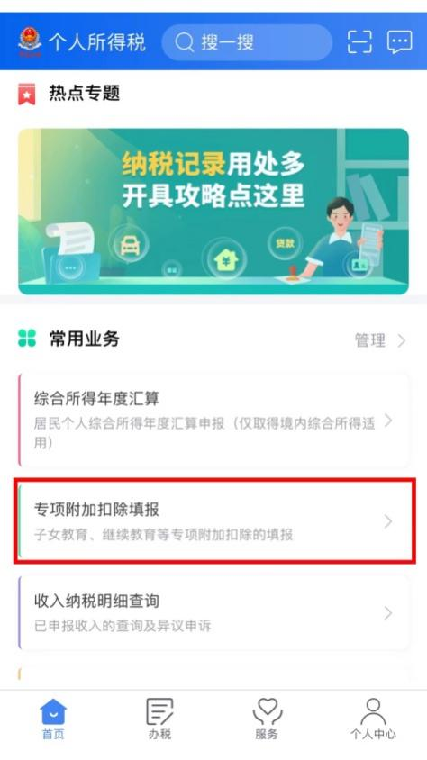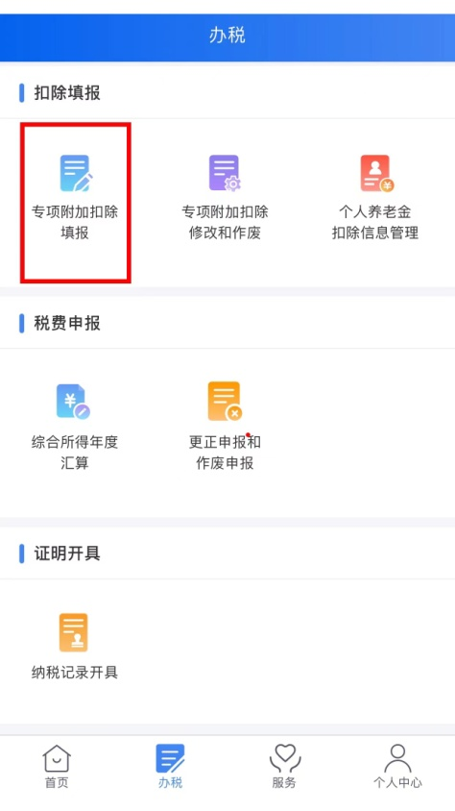
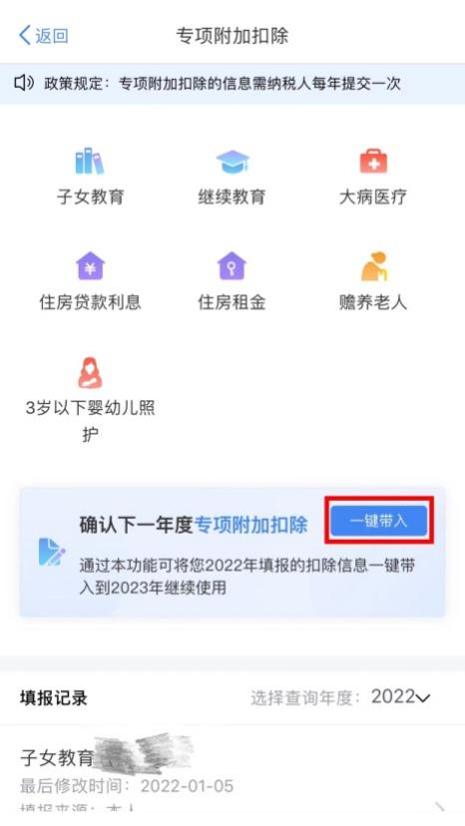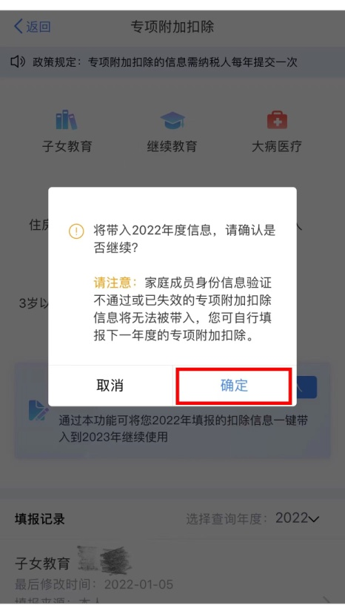

2.进入【待确认扣除信息】界面后，
①核实系统提示的异常信息，点开带有红色标识的信息进行【删除】或【修改】处理。
②如需修改其他专项附加扣除信息，可点开“可确认”状态的专项附加扣除，进行【删除】或【修改】操作。
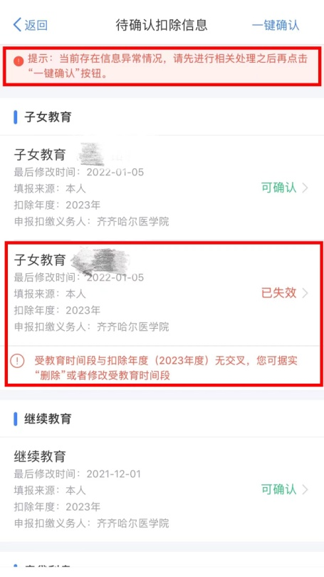
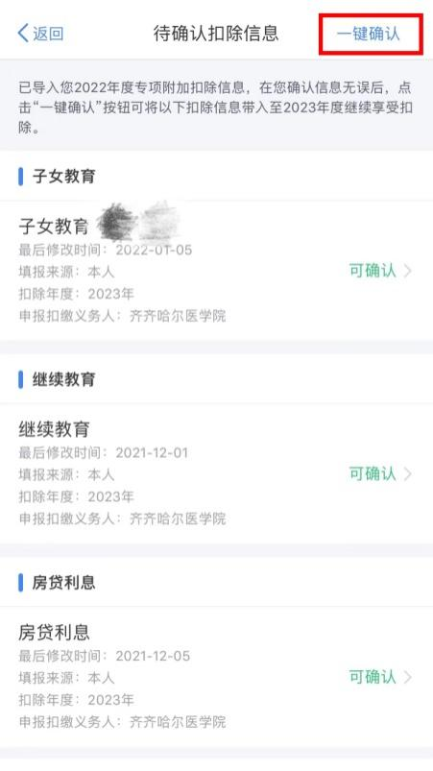
③专项附加扣除信息确认无误后，点击【一键确认】。

注意：点击【一键确认】后，信息则提交成功。不需要重复确认，否则之前确认的信息会显示已作废，系统会以最新确认的信息为准。

申报情形二
☞当年首次填报或需新增专项附加扣除信息。
如需新增专项附加扣除信息，请按情形一步骤将无需修改的专项附加扣除信息确认后再进行如下操作。
①打开个人所得税APP—【首页】/【办税】—【专项附加扣除填报】 点击需新增的专项附加扣除项目—选择扣除年度【如:2023】—【确定】
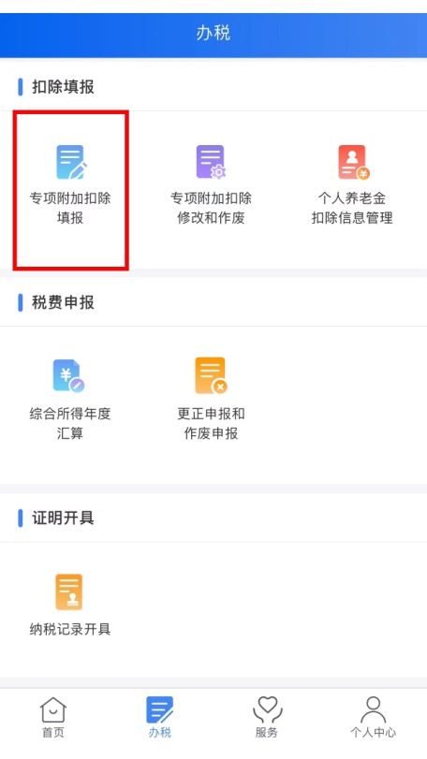
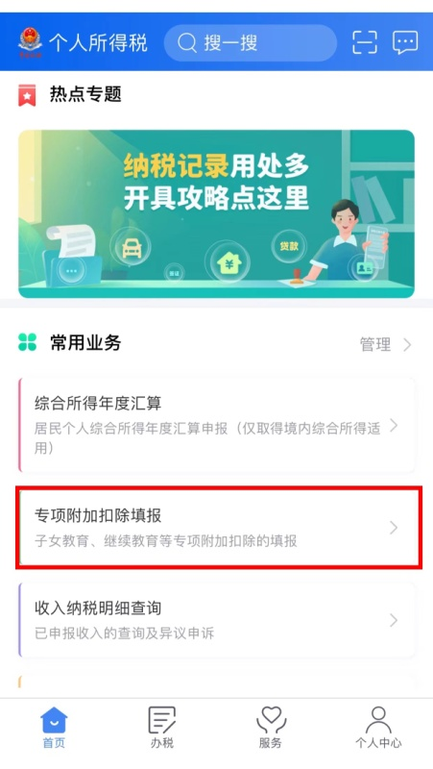

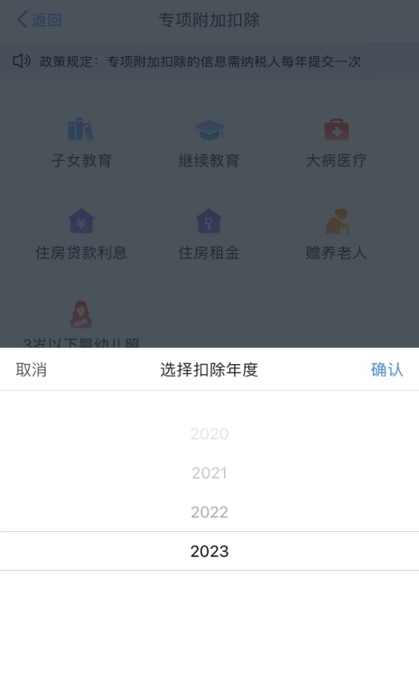
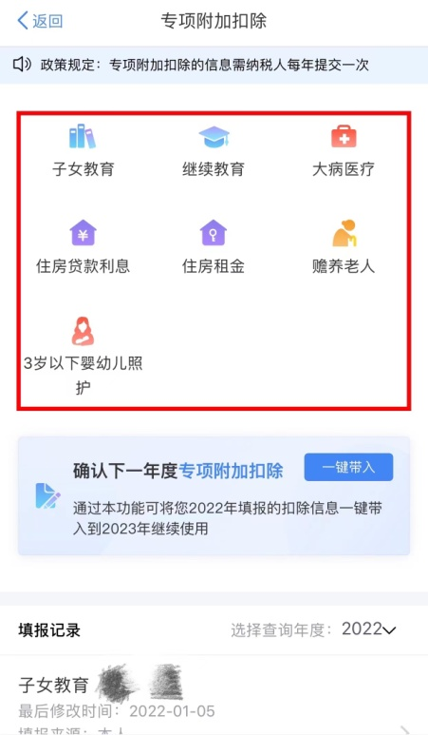

② 根据系统提示填报相应信息后，最后进入【选择申报方式】界面，建议教职工选择【通过扣缴义务人申报】，财务处将依据申报的信息在每月发放校内工资时为教职工进行扣除缴纳个人所得税；如选择【综合所得年度自行申报】，需教职工在下一年度汇缴清缴期间自行扣除并办理退补个人所得税税款。
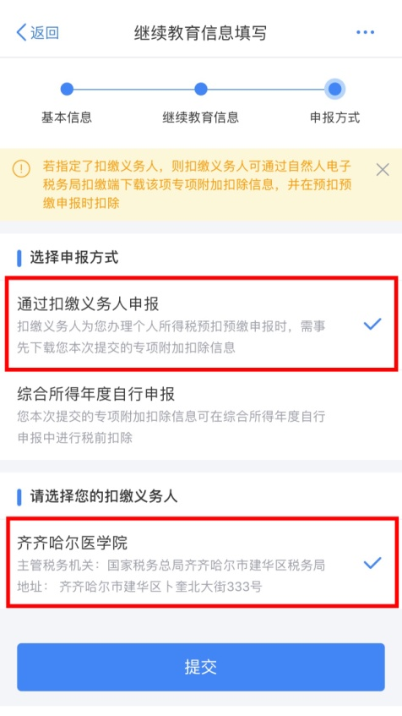

☞各位可以在确认或申报之后，在APP中点击【首页】—【我要查询】—【专项附加扣除信息查询】—扣除年度【如：2023】，即可查看当年度已申报的专项附加扣除信息。如需对已申报信息进行修改或删减，可点开相应专项附加扣除信息进行【作废】或【修改】操作。

